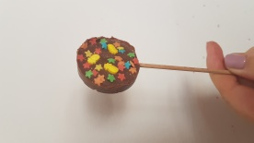
NASLOV: ČOKOLADNE LIZIKE
STAROST: PRIMERNO ZA VSE OTROKE IN ODRASLE

POTREBUJEMO:
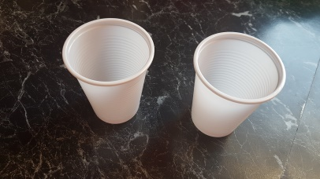
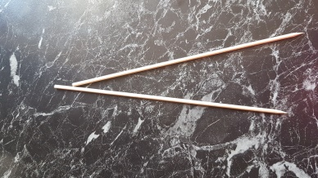
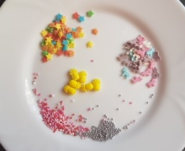
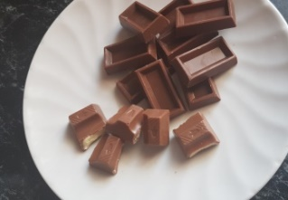
ČOKOLADO PLASTIČNE LONČKE PALČKE ZA RAŽNJIČE MRVICE

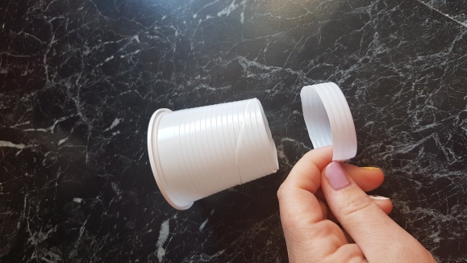
POSTOPEK:

LONČKU ODREŽEMO ZGORNJI DEL. (PRIKAZ SLIKE)

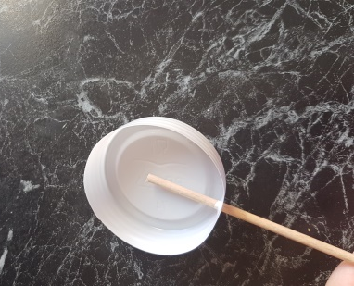
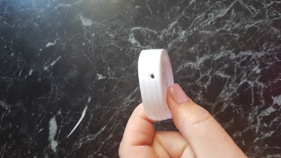
OB ROBU NAREDIMO LUKNJICO IN VANJO VSTAVIMO PALČKO (POMOČ ODRASLE OSEBE).

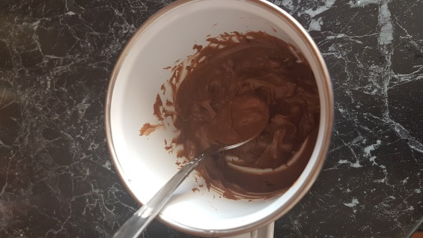

STOPIMO ČOKOLADO (PREVIDNO S ŠTEDILNIKOM, POMOČ ODRASLE OSEBE).

KO SE ČOKOLADA STOPI JO Z ŽLICO NADEVAMO V LONČKE.
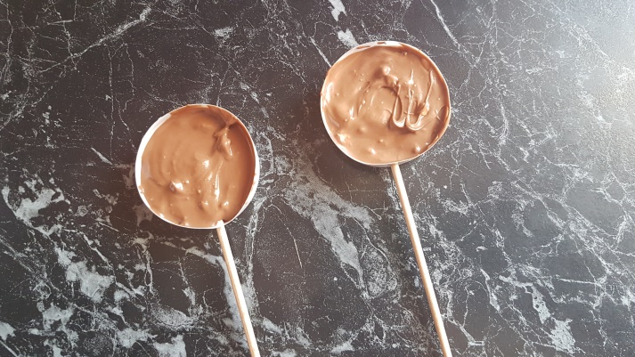
OKRASIMO Z MRVICAMI IN PUSTIMO, DA SE OHLADI (NAJHITREJE GRE V HLADILNIKU ).
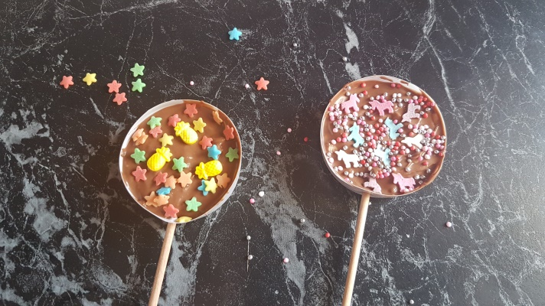
MMMM, PO KOSILU SE PRILEŽE NEKAJ SLADKEGA. PA SLADKI TEK.
